湖北省专业技术人员

继续教育公共服务平台
操作手册
（主管部门）
首先请主管部门选派一名人员，作为代表本主管部门的管理员，负责审核下属各单位的注册、审批等事项。

1、注册
打开https://hbzsgx.hb12333.com/(湖北省专业技术人员继续教育公共服务平台)，在网站首页【管理人员登录】窗口，选择用户类型为“主管部门”，点击注册，选择主管部门注册，进入注册页面，按提示填写信息，红色星号为必填项，提交注册后即可登录。
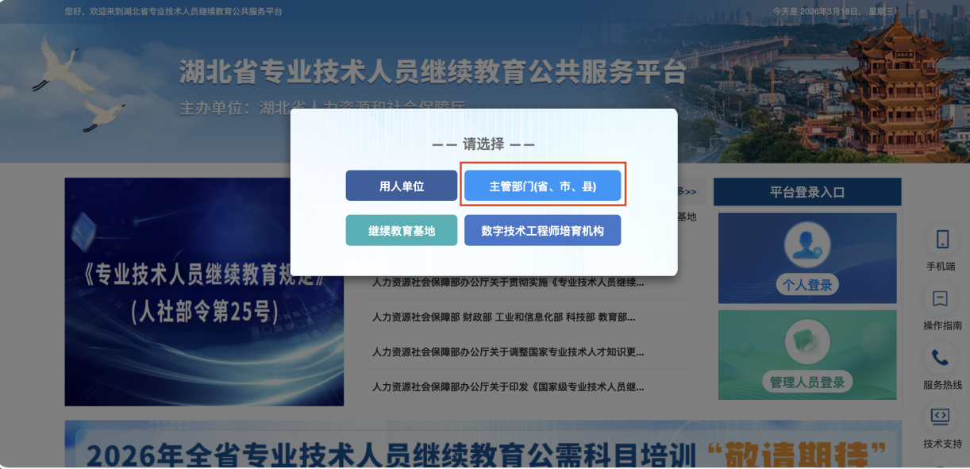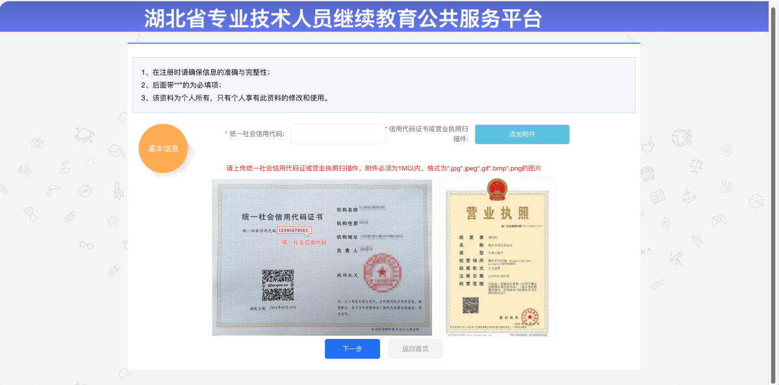
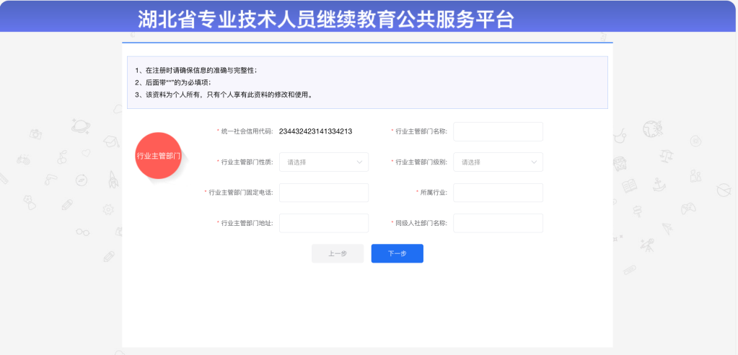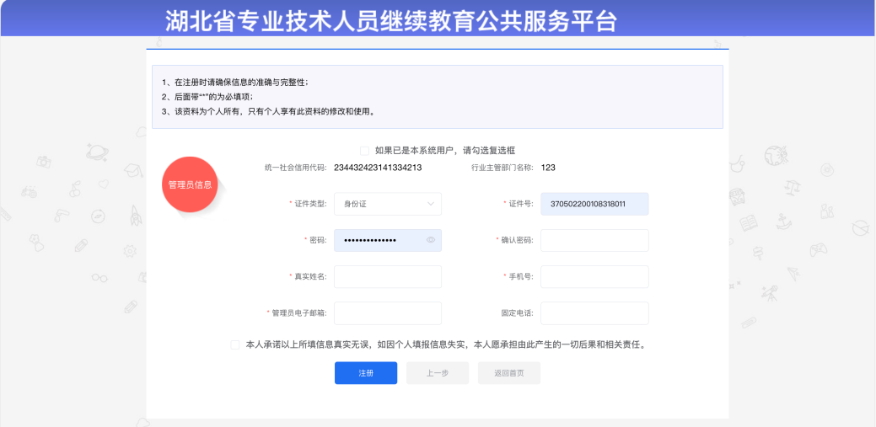

2、登录
打开https://hbzsgx.hb12333.com/(湖北省专业技术人员继续教育公共服务平台)，在网站首页继续教育管理培训平台登录入口窗口，选择用户类型为“主管部门”，输入登录账号（管理员身份证号）、密码，即可验证登录。如下图：
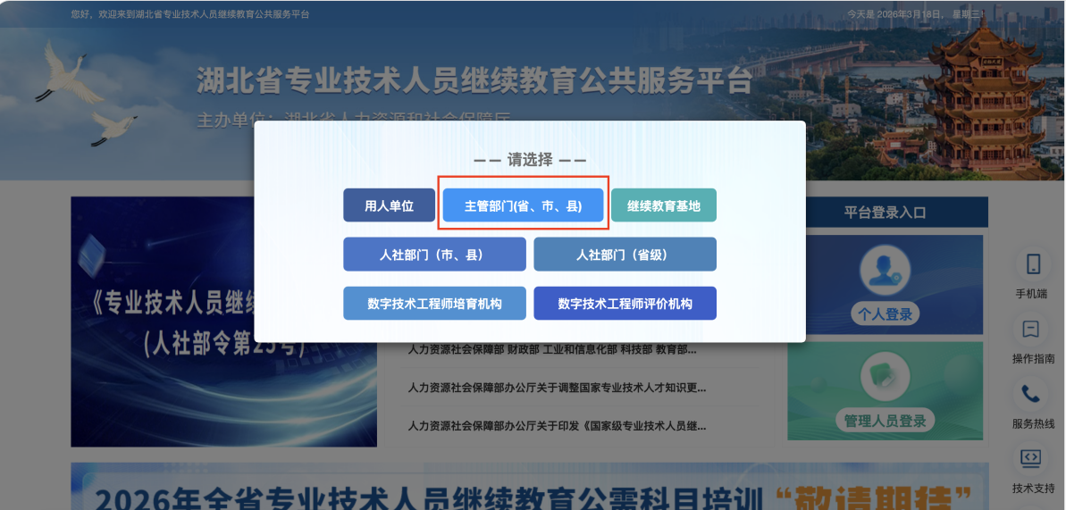

3、修改密码
修改密码功能隐藏于页面右上角单位名称下拉菜单中，用于修改账户的登录密码，修改密码需要录入用户的原密码只有原密码正确，才允许将登录密码修改为自己设定的新密码。如下图：
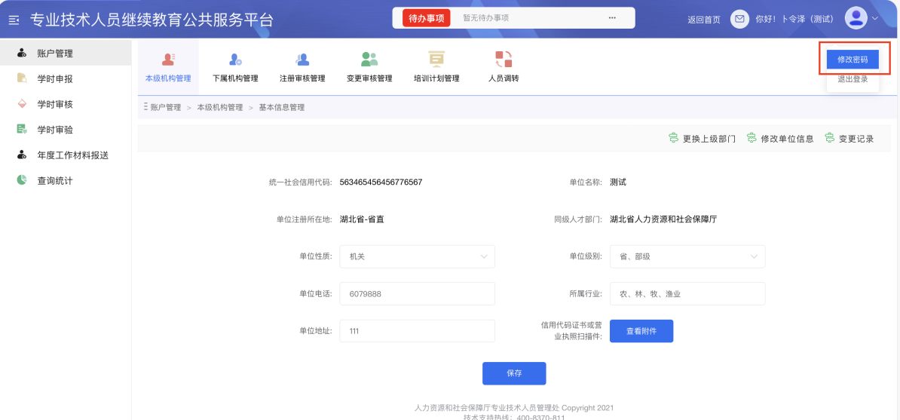

4、退出登录
退出登录功能隐藏于用户姓名下拉菜单中，点击退出登录后，则返回到平台首页登录页面。如下图：
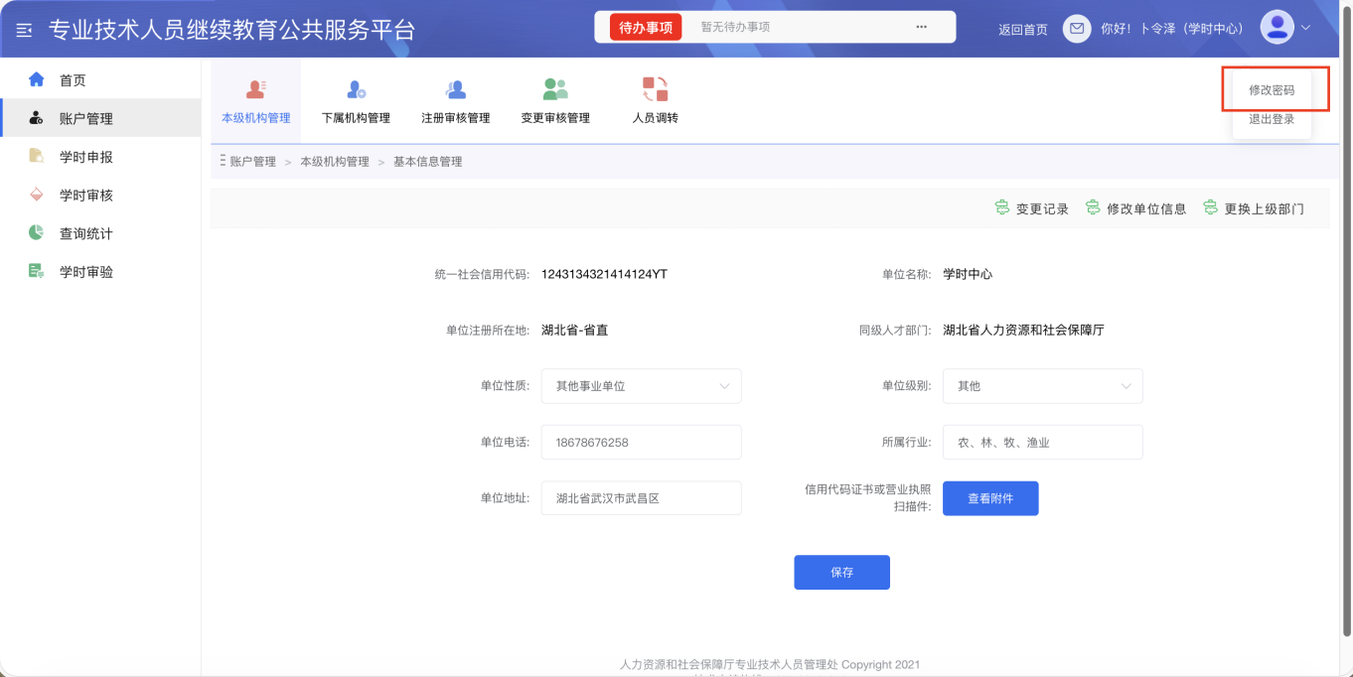

5、功能列表
主管部门管理员后台系统主要包括账户管理、学时学分审核、学时审验、年度工作材料报送、查询统计等功能模块并且能实时提示“待办事项”，如下图：
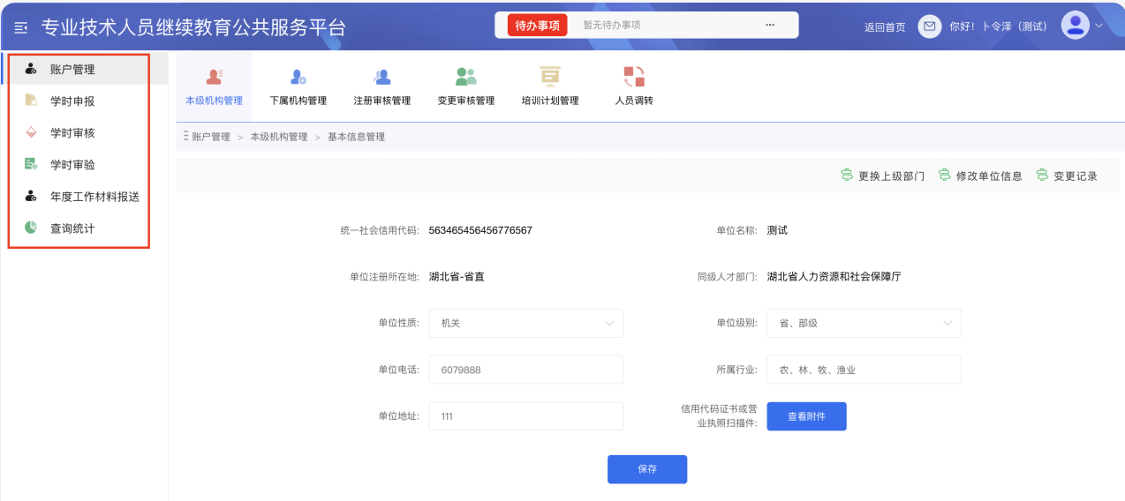

5.1账户管理
本模块包含“本级机构管理”、“下属机构管理”、“注册审核管理”、“变更审核管理”、“培训计划管理”“人员调转”六个子模块，分别用于各类相关信息的修改、审核。如下图：
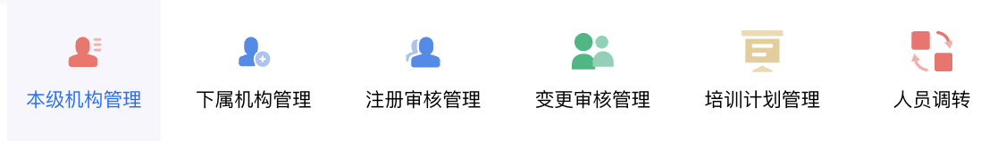

5.1.1本级机构管理
即对本主管部门进行管理，包括“基本信息管理”、“管理内设部门”、“管理单位管理员”。如下图：
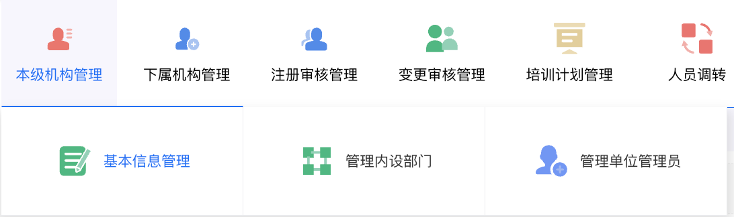

5.1.1.1基本信息管理
用于修改当前账户的基本信息。“更换上级部门”可修改主管部门注册时选择的上级部门，修改后经原上级部门及现上级部门管理员审核通过，即可生效，如下图：
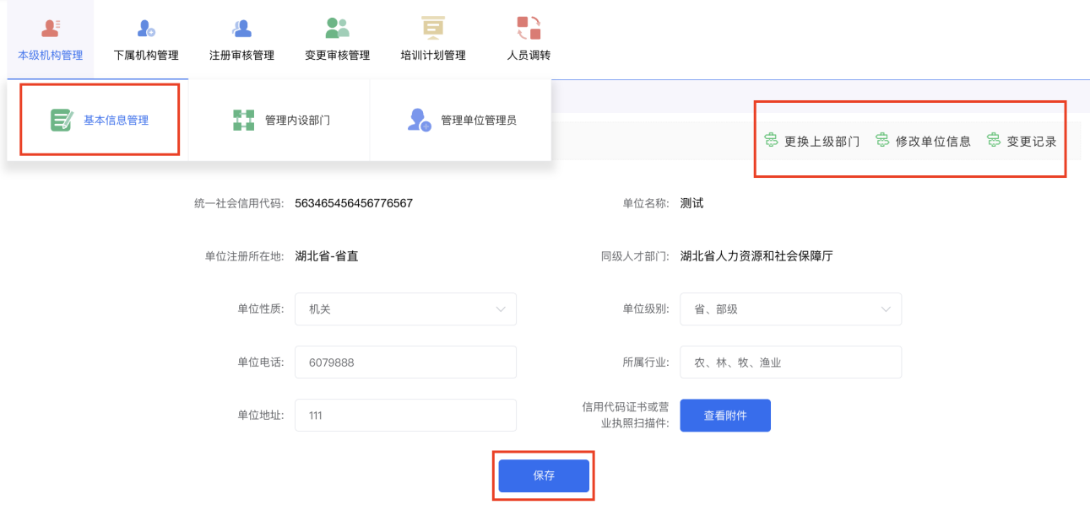

5.1.1.2管理内设部门
用于查看、添加、维护本主管部门内部设立的部门,可通过“添加部门”功能添加内设部门。如下图：
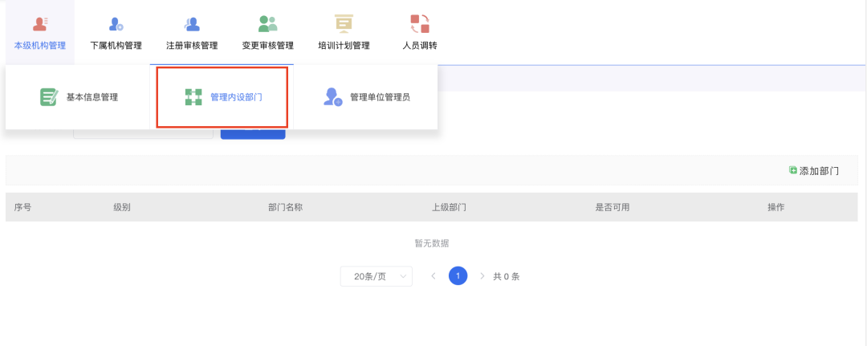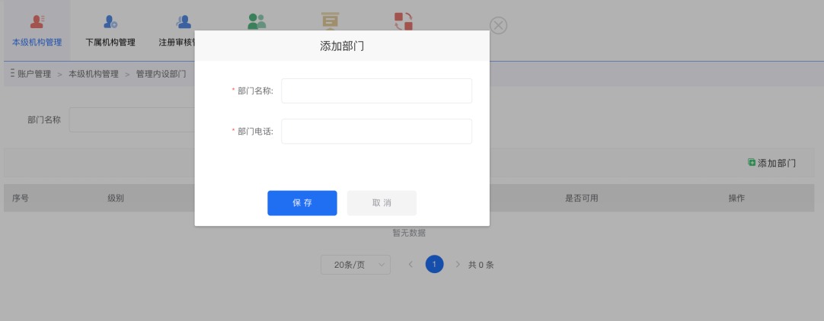

5.1.1.3管理单位管理员
用于查看、新增、变更本主管部门的管理员。“设为超级管理员”即变更部门的一级管理员权限，变更后原超级管理员会被系统自动删除掉功能。“删除”操作即删除此管理员的信息和管理权限。如下图：
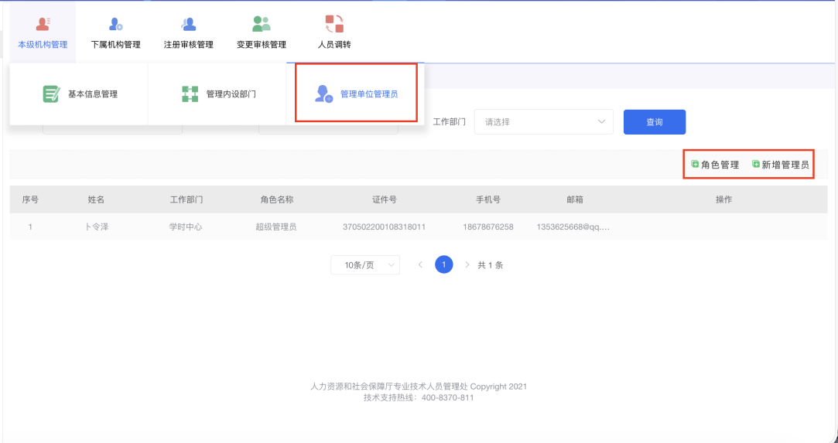
5.1.1.3.1角色管理
单位管理员可在“新增角色”中自定义管理角色并分配相应管理权限，“保存”后即可将管理角色赋予其他管理员。如下图：
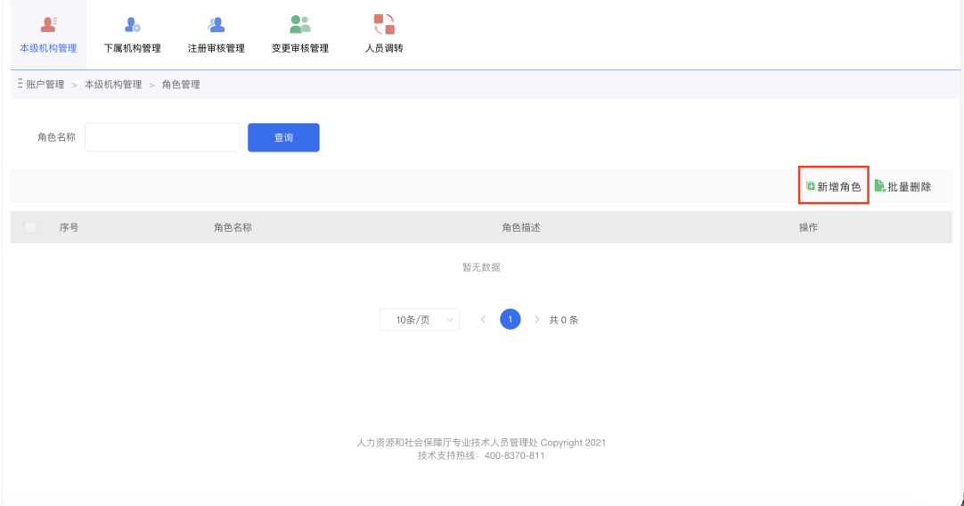
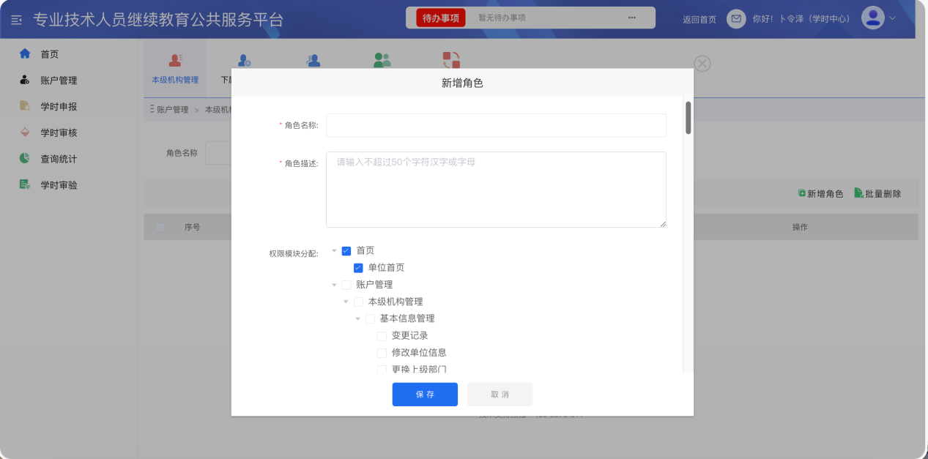

5.1.1.3.2新增管理员
点击“新增管理员”，可通过三种方式进行添加管理员。
a)选择成为管理员(已是本部门人员)：可从弹窗菜单中，指定本单位下已注册的人员，使其成为管理员。如下图：

b、注册成为管理员(非本系统用户)身份证号码未在系统中注册使用过的，可在此功能下进行注册成为本单位(部门)管理员。如下图：
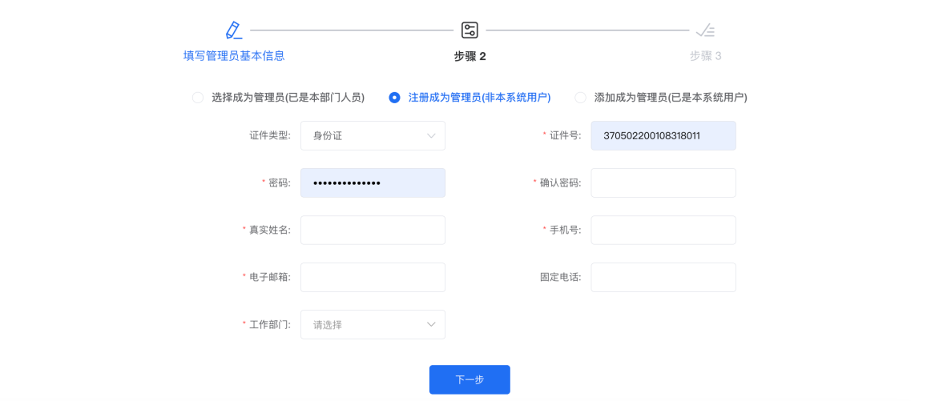

c、添加成为管理员（已是本系统用户），若身份信息存在系统中，直接选定即可。如下图：
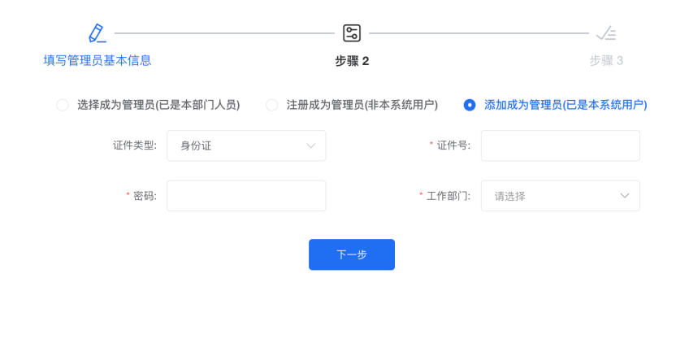

5.1.2下属机构管理
即对本主管部门下属的用人单位和继续教育基地进行管理，并进行相关维护操作。在“管理员信息”中可以查看下属单位的管理员账号信息，并可进行“禁用”、“重置密码”操作。如下图：
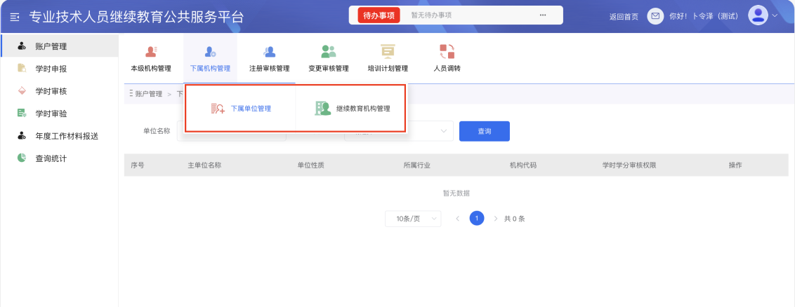

5.1.3注册审核管理
即对本主管部门管理范围内的人员、单位（部门）、继教基地注册进行审核，包括“专技人员注册审核”、“下属单位注册审核”、“继教基地注册审核”，如下图：
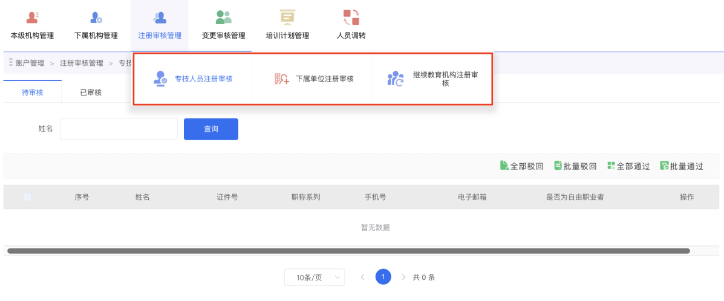
5.1.3.1专技人员注册审核
主管部门管理员通过此功能，可查看已提交注册的专业技术人员信息，可以批量操作审核。审核通过后，专业技术人员即可登录本系统；若注册信息被驳回，个人需再次申请注册到系统。如下图：
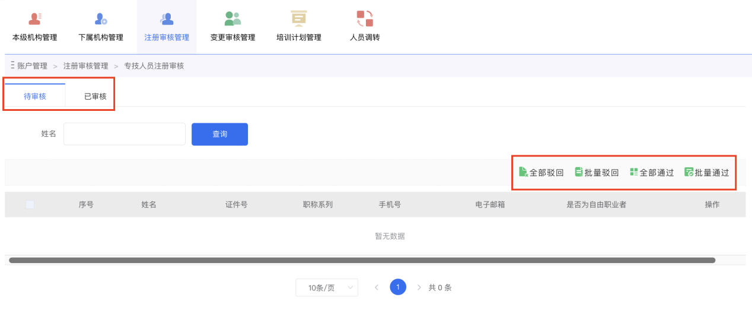

5.1.4变更审核管理
即对本主管部门管理范围内人员、单位（部门）的信息变更进行审核，包括“人员信息修改审核”、“机构信息修改审核”。如下图：
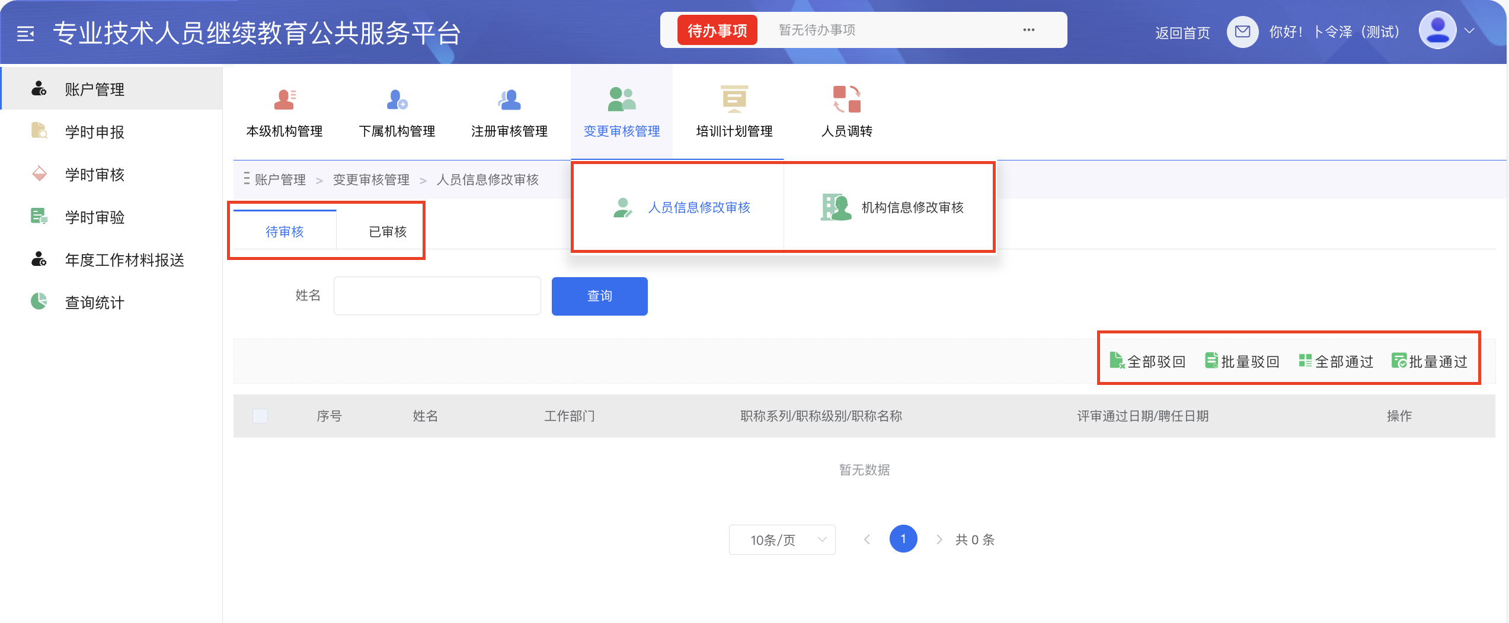
5.1.4.1人员信息修改审核
本主管部门下属专业技术人员修改“专业技术职务”基本信息时，单位管理员可查看变更信息及变更明细，信息无误则通过，若信息有误可驳回。如下图：

5.1.4.2机构信息修改审核
对下属单位提交的修改信息进行审验，发现信息有误时可批量驳回。如下图：
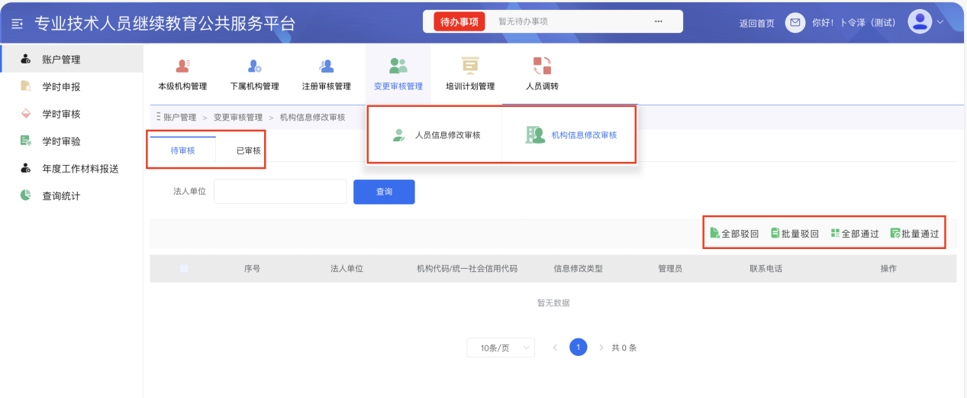

5.1.5培训计划管理
包括“审核继教机构年度培训计划”、“审核培训计划申报”、“审核继教机构年度工作总结”三个方面，如下图：
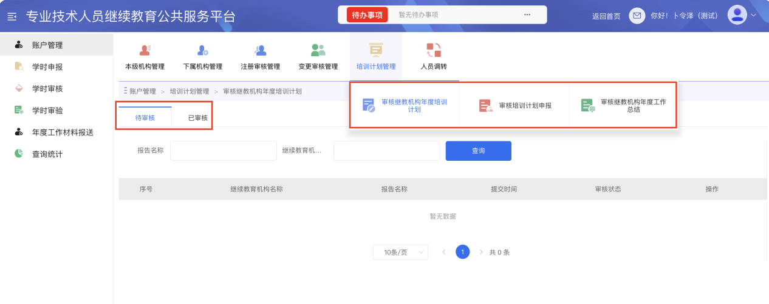

5.1.5.1审核继教机构年度培训计划
主管部门管理员可在此审核下属继续教育培训基地（机构）的年度培训计划，如下图：
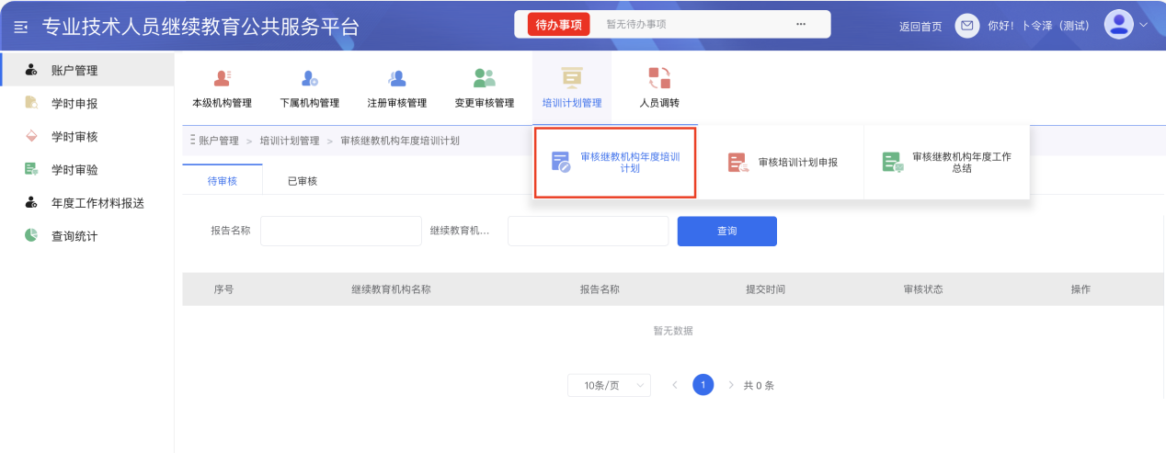
5.1.5.2审核培训计划申报
主管部门管理员可在此审核下属继续教育培训基地（机构）的培训计划申报，如下图：
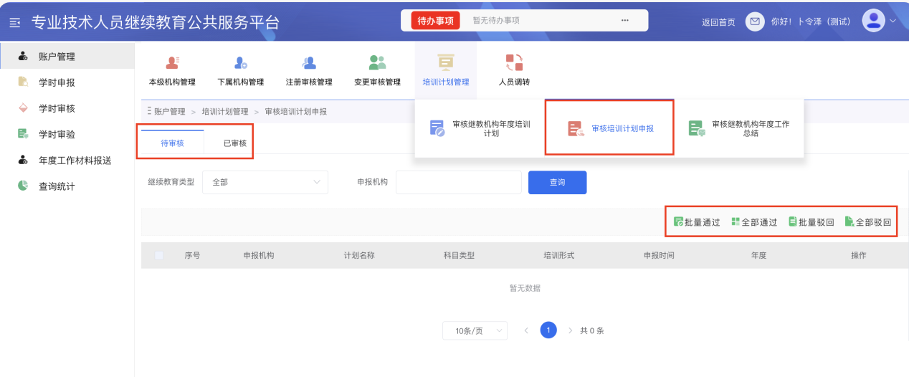

5.1.5.3审核继教机构年度工作总结
主管部门管理员可在此审核下属继续教育培训基地（机构）的年度工作总结，如下图：
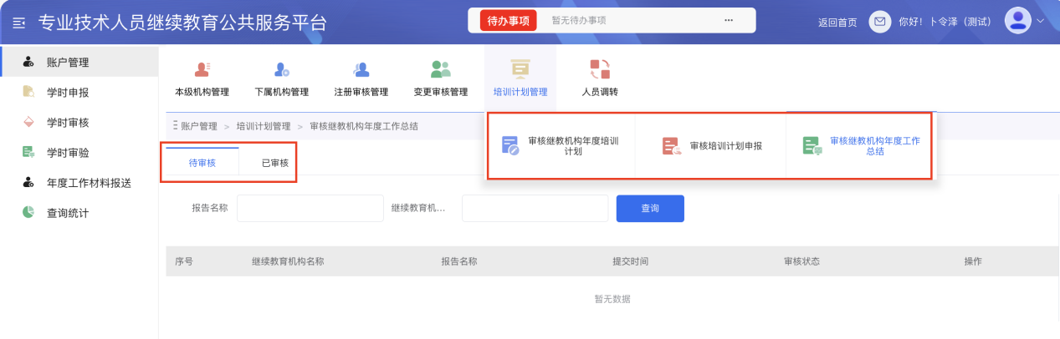

5.1.6人员调转
如专业技术人员有工作单位变动的情况，可通过人员调转功能实现人员信息的线上转接。人员调转”有三个功能模块：
（1）人员调入审核”单位管理员在此对调入本主管部门的专业技术人员进行确认，信息无误，即可点击“确认调转”操作，人员调入本单位成功。
（2）人员调出：管理员在此对已调出本主管部门的专业技术人员进行线上的调出操作，先选择调出人员，确认后其个人信息会自动覆盖。正确填写其它调转信息后即可发起调出申请，待新单位调入审核通过后，人员调转单位成功。
（3）调转记录：管理员可在此查看本主管部门的专业技术人员的“人员调入/调出记录”及详情。如下图：
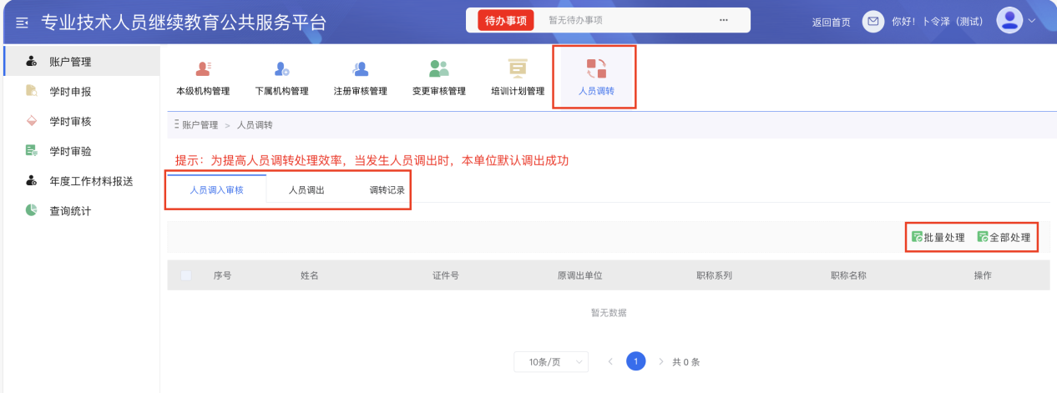

5.2学时审核
主管部门管理员可在此审核本主管部门下属专业技术人员和继续教育基地申报的学时，以及下属单位申报的的培训计划、培训学时。可以进行条件查询、批量通过\驳回、逐条查看、删除记录等操作。如下图：
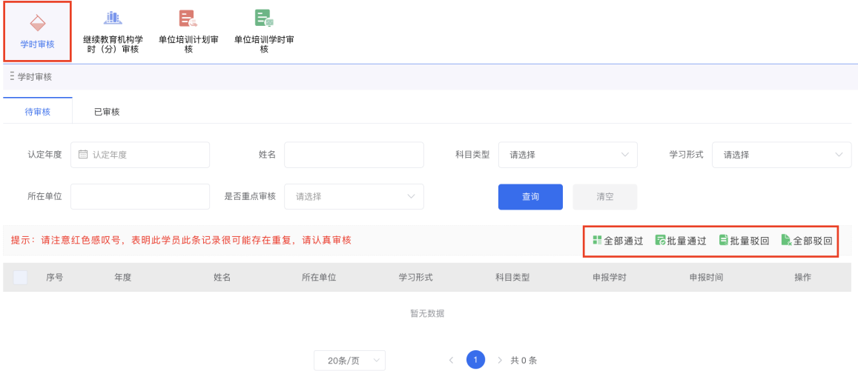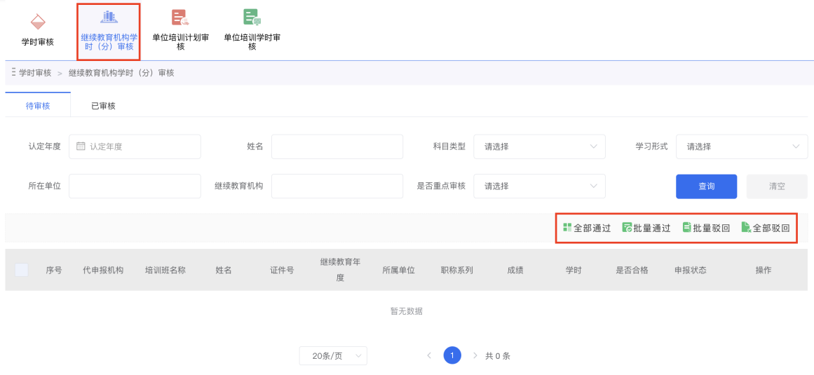

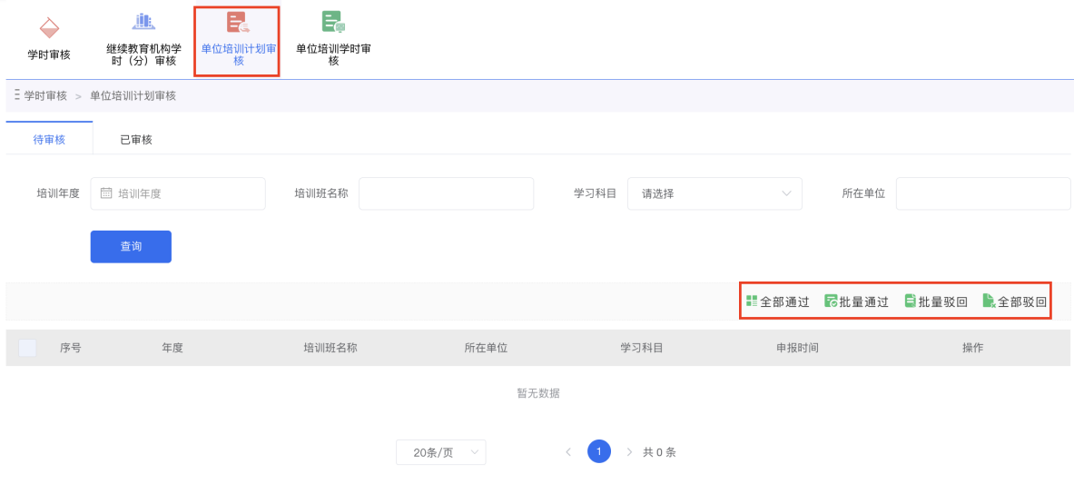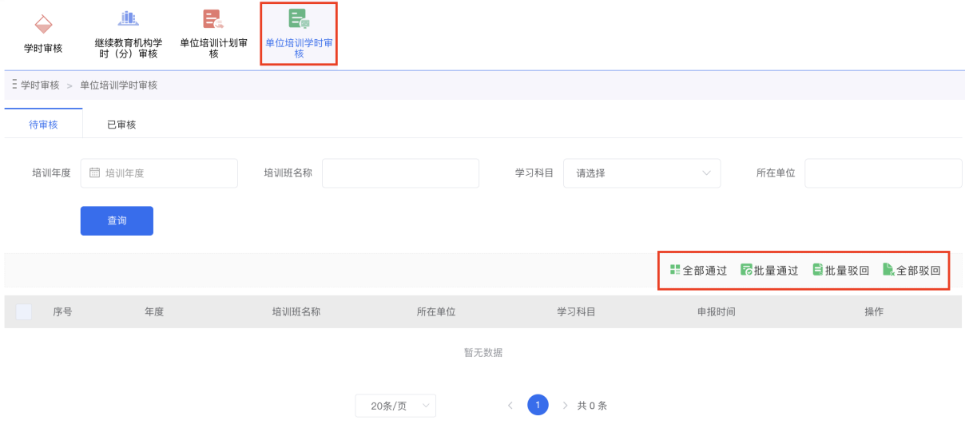

5.3年度工作材料报送
主管部门可在此进行年度工作材料报送，选择“新增”，可选择报送年度,上传需要报送的学习指南/工作通知文件进行提交申报操作，并可以对报送材料进行下载和编辑操作。如下图：
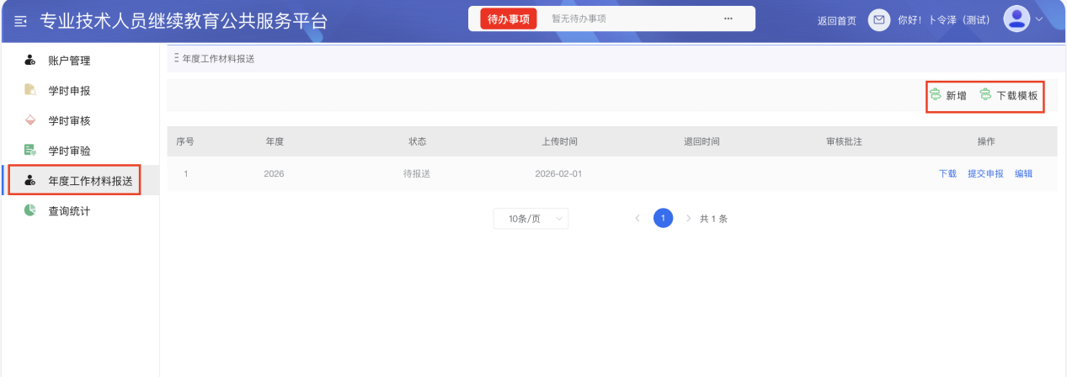
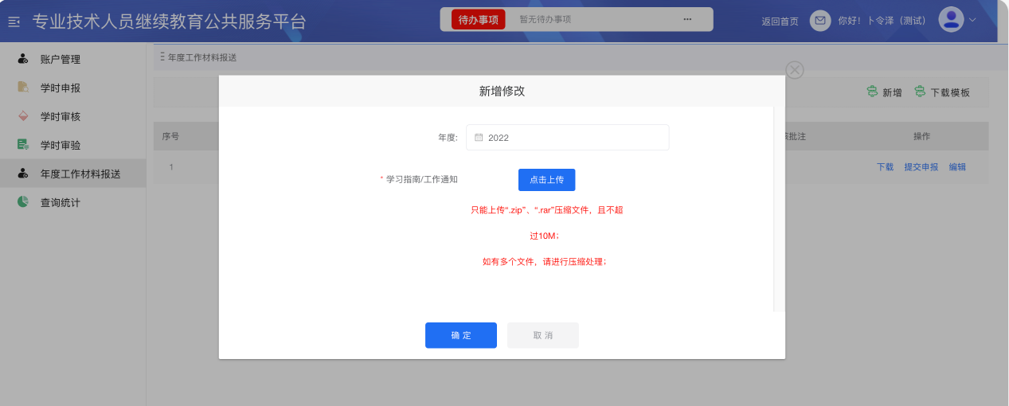

5.4查询统计
主管部门管理员可通过“查询分析”模块，迅速掌握本主管部门下属专业技术人员继续教育相关情况，包括“继教综合统计查询”、“职称系列分布查询”、“专技人员信息查询”和“电子证书查询打印”四个方面的功能。如下图：
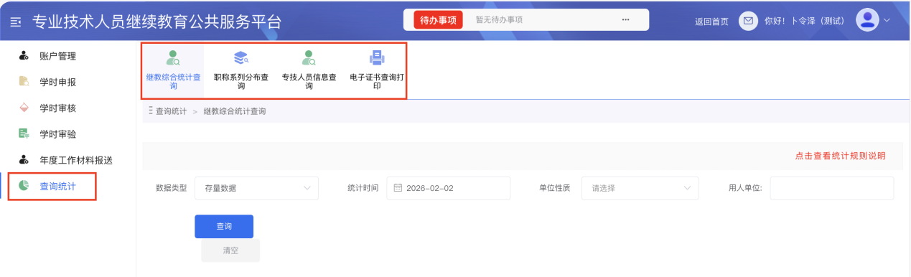

5.4.1继教综合统计查询
主管部门管理员可在此查询本主管部门继续教育综合统计情况，如下图：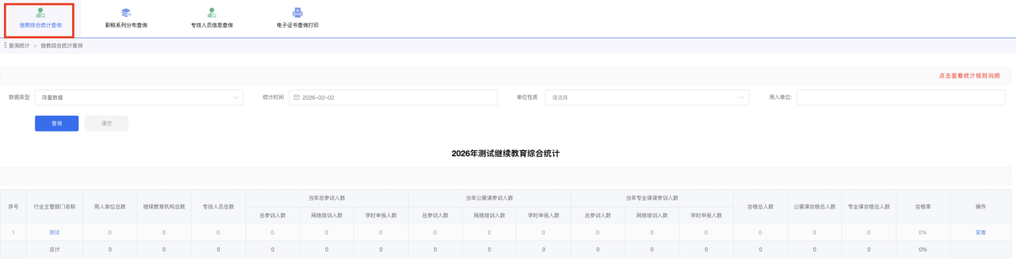

5.4.2职称系列分布查询
主管部门管理员可在此查询本主管部门专业技术人员职称系列分布情况，查询结果将以统计图（表）形式展示，并可将查询结果进行“导出数据”。如下图：
